  - ТюмГУ · Технологии искусственного интеллекта — 1

Отчёт по практическому занятию 11
Деревья решений, случайный лес и градиентный бустинг. Выполнил: Сидоров. Дата: 02.11.2026.

Цель и момент прогноза
Сравнить пять классификаторов риска задержки доставки более чем на 15 минут на одинаковых данных и исследовать влияние глубины дерева. Прогноз формируется при оформлении заказа, когда фактическая длительность доставки ещё неизвестна.

Паспорт набора и разбиение
Источник — orders_dirty.csv из практик 5–10. В исходном файле 600 строк и 10 столбцов. Один полный дубль и одна строка с конфликтной меткой late исключены; рабочий набор содержит 598 заказов с уникальными order_id. Исходный CSV сохранён без изменений.
Часть | Число заказов | Доля от 598 | Доля late = 1
train | 358 | 59,87 % | 46,93 %
validation | 120 | 20,07 % | 46,67 %
test | 120 | 20,07 % | не исследовалась
Таблица 1 — Зафиксированное разбиение из split_ids_06.csv
Общие order_id между частями отсутствуют; сумма размеров равна 598. Файл разбиения покрывает ровно рабочий набор. Test оставлен отложенным и не применялся для выбора модели или глубины.
В исходном наборе нет courier_load, хотя он назван в методических указаниях. В рабочей копии для него созданы только пропуски; конвейер заполняет их по train. Поле не содержит наблюдаемой информации и не интерпретируется как фактор задержки.
В X включены distance_km, queue_size, courier_load, promised_minutes, zone, weather и три производных признака: sin/cos часа создания заказа и плановая скорость. actual_minutes, late и order_id из X исключены. Заполнение пропусков, масштабирование и OHE обучаются внутри Pipeline только на train; число признаков после кодирования — 18 вместо 9.

Сравнение пяти моделей
Все модели обучены на 358 заказах train; проверка выполнена на тех же 120 заказах validation. Для бинарного решения использован порог 0,5. Случайное состояние зафиксировано как 42, где параметр доступен.
Модель | Параметры | Accuracy | Bal. Acc. | F1 | ROC-AUC | AP
Dummy | prior | 0,533 | 0,500 | 0,000 | 0,500 | 0,467
LogReg | C=1; max_iter=3000 | 0,717 | 0,713 | 0,685 | 0,755 | 0,741
Tree | depth=3; leaf≥5 | 0,642 | 0,640 | 0,613 | 0,654 | 0,626
Forest | 120 деревьев; depth=6; leaf≥3 | 0,675 | 0,676 | 0,667 | 0,744 | 0,763
Boosting | 100 итераций; η=0,05; depth=2; leaf≥3 | 0,633 | 0,632 | 0,607 | 0,680 | 0,693
Таблица 2 — Показатели на validation, N = 120
F1 вычислен из бинарных решений при пороге 0,5; ROC-AUC и AP используют вероятности по всем порогам. Поэтому лидеры различаются: LogReg имеет максимальный F1 = 0,685 и ROC-AUC = 0,755, а Forest — максимальную AP = 0,763. Dummy всегда выбирает класс 0: Accuracy = 0,533 при F1 = 0 и Balanced Accuracy = 0,5.

Эксперимент с глубиной дерева
При фиксированном min_samples_leaf=3 проверены глубины 1, 2, 3, 4, 6 и отсутствие ограничения. Число листьев: 2, 4, 8, 15, 37 и 67 соответственно. Числа приведены в 11_tree_depth.csv.
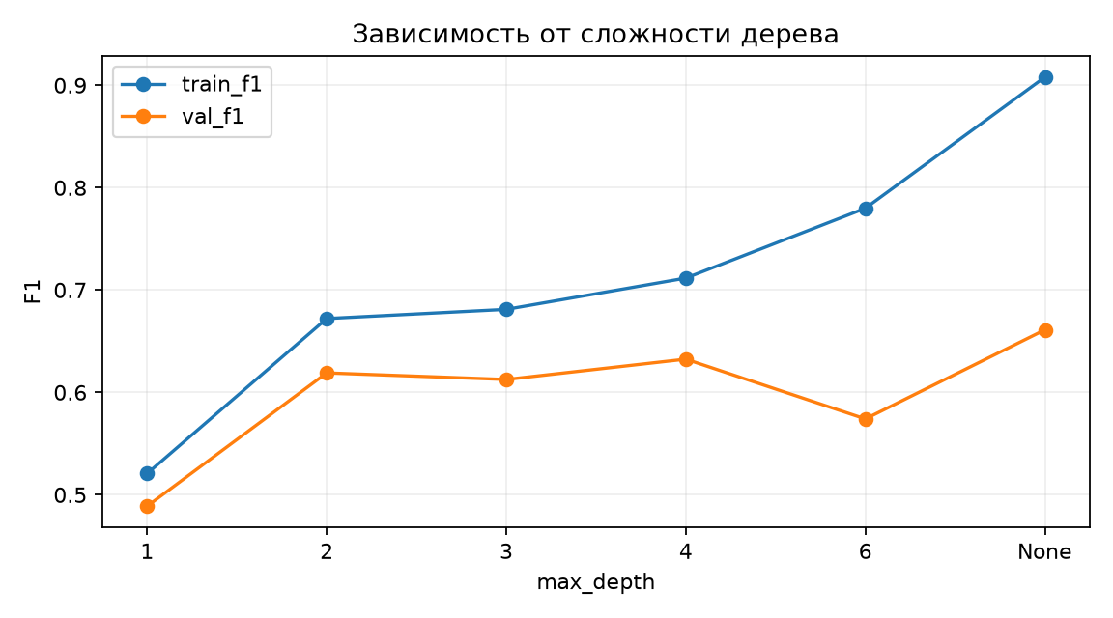
Рисунок 1 — F1 на train и validation при изменении max_depth

Правила дерева и важность признаков
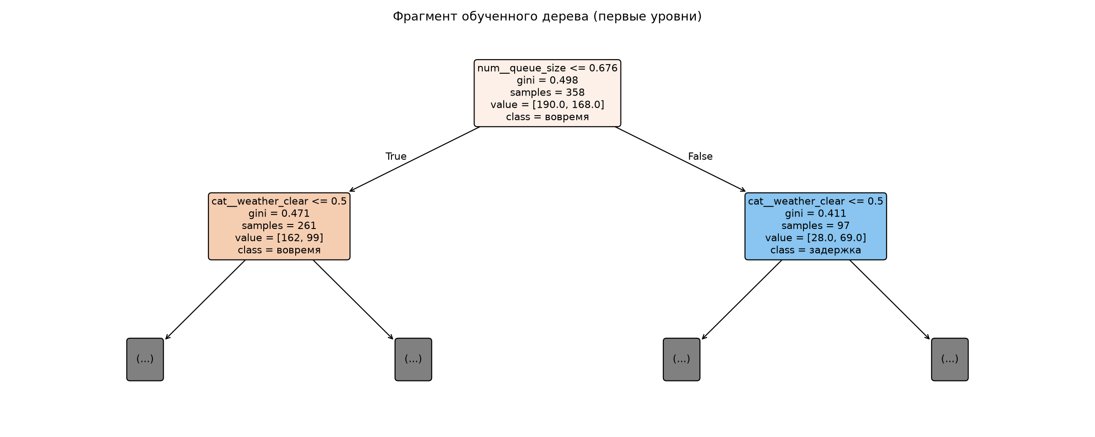
Рисунок 2 — Первые два уровня дерева depth=3, min_samples_leaf=5
Первое решение использует стандартизированный queue_size: при значении ≤ 0,676 в левом узле доля late равна 0,379 (261 заказ), справа — 0,711 (97 заказов). Это порог в шкале StandardScaler, а не исходное число заказов в очереди.
Второе решение слева проверяет weather_clear ≤ 0,5: при неясной погоде доля late равна 0,535 (101 заказ), при ясной — 0,281 (160 заказов). Справа аналогичное разделение даёт 0,857 для неясной и 0,600 для ясной погоды.
В лесу наиболее важны queue_size (0,193), promised_minutes (0,173), planned_speed_kmh (0,142) и distance_km (0,134). Это доли снижения неоднородности в обученном ансамбле. Коррелирующие признаки делят важность между собой; значения не доказывают причинного влияния на опоздание.

Выводы и ограничения
1. LogReg улучшила F1 относительно Dummy с 0 до 0,685, а Balanced Accuracy — с 0,500 до 0,713. 2. Forest дал AP 0,763 против 0,741 у LogReg, но F1 оказался ниже: 0,667 против 0,685. 3. Дерево без ограничения глубины дало лучший F1(val) = 0,661 при F1(train) = 0,908: разрыв 0,247 показывает подгонку к обучающим данным. Худшая глубина 1 дала F1(val) = 0,489.
Ограничения: (1) в источнике отсутствует courier_load, поэтому эффект его загрузки не оценён; (2) validation содержит только 120 заказов, и небольшое число ошибок заметно меняет F1 и AP. По учебному набору нельзя судить о масштабировании на миллионы заказов.

Ответы на контрольные вопросы
1. Для двух классов Gini(p) = 1 − p² − (1 − p)² = 2p(1 − p). При p = 0,5 значение равно 0,5 — максимальная неопределённость.
2. Случайный лес обучает деревья на случайных подвыборках и усредняет вероятности. Градиентный бустинг добавляет деревья последовательно, уменьшая ошибку текущего ансамбля.
3. Подбор max_depth по test сделал бы итоговую оценку зависимой от этих данных и чрезмерно оптимистичной. Настройка выполнена на validation; test остаётся независимым.
4. Переобучение означает, что модель лучше воспроизводит train, чем новые наблюдения. При глубине без ограничения F1(train) = 0,908, F1(val) = 0,661; разрыв 0,247 виден и на графике.
5. ROC-AUC измеряет ранжирование по всем порогам. При редком классе она может выглядеть приемлемой, хотя выбранный порог создаёт много ложных тревог или пропускает нужные случаи; тогда следует смотреть AP, precision/recall и стоимость ошибок.
6. feature_importances_ измеряет участие признака в уменьшении неоднородности узлов. Корреляция, смещение к признакам с многими вариантами разбиения и особенности выборки мешают трактовать показатель как причинный эффект.

Проверка воспроизводимости
Ноутбук 11_student.ipynb выполнен сверху вниз в локальном окружении .venv. Сохранены 11_validation_models.csv, 11_tree_depth.csv, 11_tree_depth.png и 11_tree_rules.png. При повторном запуске используется тот же split_ids_06.csv и random_state=42.

